**Python 3.X – Prova A**

Primeiramente quero agradece-lo por ter participado do treinamento, e espero que você tenha aprendido e leve os concelhos dados para sua vida. Tenha uma boa prova 😊

**Exercício 1:**

Analise o código abaixo e assinale a opção correta:

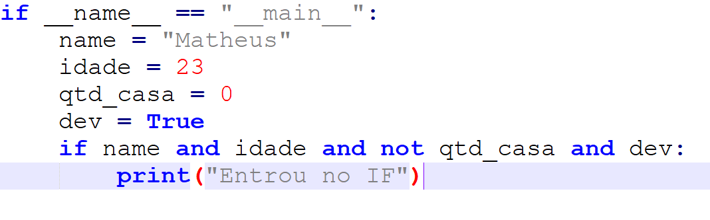

1. Vai exibir “Entrou no if”
2. Vai dar erro
3. Não vai printar não estou comparando nada
4. Não vai entrar no if pois um dos meus valores é equivalente a False
5. Nenhuma das alternativas anteriores

**Exercício 2:**

Qual a função do **“try...except”**:

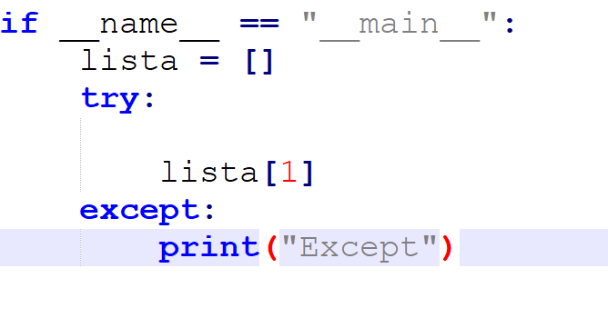

1. Serve para realizar um laço de repetição
2. Serve para tratamentos de exceção
3. Serve para armazenar dados
4. É uma função, que pode ou não retornar um valor
5. Nenhuma das alternativas anteriores

**Exercício 3:**

O conjunto correto de palavras reservadas para a construção de uma estrutura de controle em são:

1. Somente “if”; o restante da estrutura de controle (“senão se” e “senão”) é realizado simplesmente com indentação.
2. “if”, “elsif” e “else”.
3. “if”, “elif” e “else”.
4. “if”, “else if” e “else”.
5. Nenhuma das alternativas anteriores

**Exercício 4:**

Considere o fragmento de código Python abaixo.

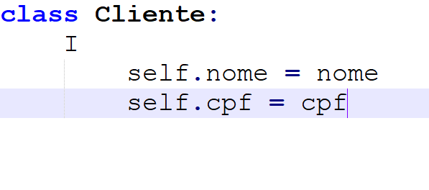

Para que o código seja compilado e executado corretamente, a lacuna I deverá ser preenchida com

1. __init__(self, nome, cpf):
2. function __init(self, nome, cpf):
3. def __construct(self, nome, cpf):
4. def __init__(self, nome, cpf):
5. Cliente(self, nome, cpf):

**Exercício 5:**

Considere o código Python a seguir:

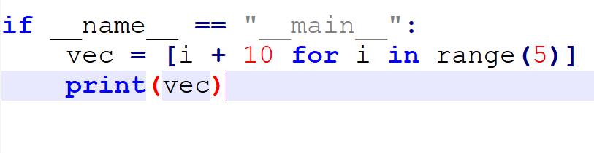

O valor da variável vec após a execução do código é:

1. 10
2. 15
3. [10, 11, 12, 13, 14]
4. [11, 12, 13, 14, 15]
5. Nenhuma das alternativas anteriores

**Exercício 6:**

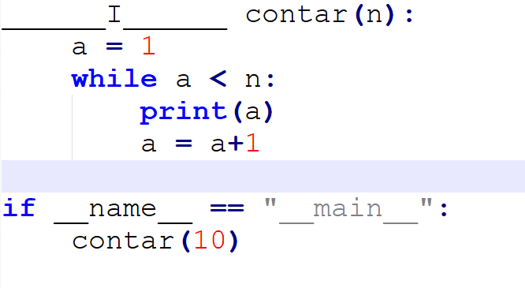

Preenche, corretamente, a lacuna I:

1. function
2. def
3. procedure
4. public
5. void